Установлены квоты на прием иностранных работников в 2022 г.
Обращаем внимание на Постановление Правительства РФ от 07.10.2021 N 1706.
Документ находится в ИБ «Российское законодательство (Версия Проф)»/ ИБ «Российское законодательство»/ ИБ «Нормативные документы».

 | ИЗ ДОКУМЕНТА ВЫ УЗНАЕТЕ  Большинство ограничений не отличаются от действующих в этом году.  Исключения:  - для работодателей Краснодарского края, которые занимаются строительством, допустимую долю иностранных работников сократили с 80% до 60% численности персонала;  - квоты не станут применять для тех, кто выращивает овощи в Астраханской области.  Привести численность иностранных работников в соответствие с новыми квотами нужно до конца 2021 г.
 | РЕКОМЕНДУЕМЫЙ ПОИСК В КОНСУЛЬТАНТПЛЮС  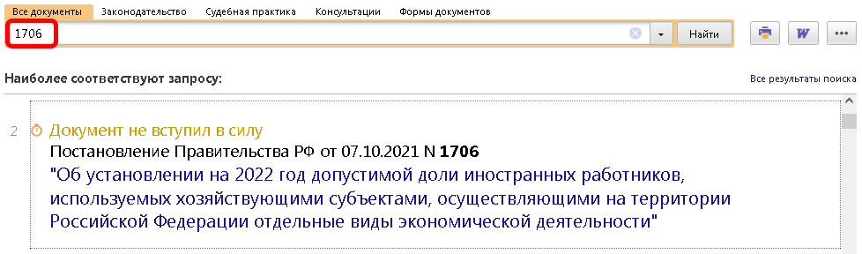
 | ДОПОЛНИТЕЛЬНАЯ ИНФОРМАЦИЯ  Как уволить работника-иностранца, читайте в Путеводителе по кадровым вопросам. Иностранные работники.
 | 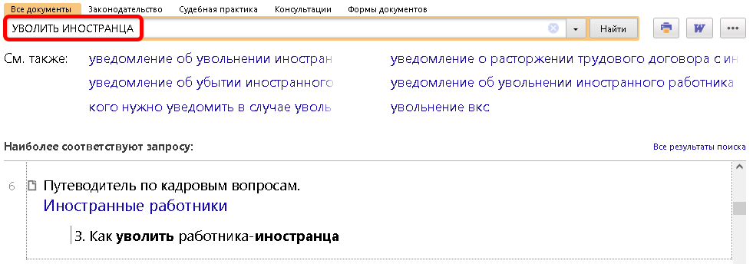
1

